惠来一中2011--2012年度下学期高一期中考试
数学试题
（考试时间：120分钟， 满分：150）
注意事项：
- 选择题每题有且仅有一个正确答案，用黑色签字笔将前10小题正确代码涂在答题卷对应位置；
- 用0.5毫米的黑色签字笔填答填空题和解答题，谨防答题错位和将答题内容超出扫描区域外，否则评卷时对应部分不给分；
一、选择题（每题5分，共50分）
1.的值等于 （ ）
A．$\frac{1}{2}$ B．－$\frac{1}{2}$ C．$\frac{\sqrt{3}}{2}$ D．－$\frac{\sqrt{3}}{2}$
2．θ是第二象限角，且满足，那么 （ ）
是第一象限角 是第二象限角
是第三象限角 可能是第一象限角，也可能是第三象限角
3．若非零实数、满足，，则等于（ ）
A． B． C． D．
4．已知sin(+α)=,则sin(－α)值为 ( )
A. B. — C. D. —
5．函数f(x)=sin(-x)的一个单调增区间为 （ ）
A．(,) B．(-,) C．(-,) D．(-,)
6．如图所示，角的终边与单位圆交于点，则的值为 （ ）
A． B． C． D．
7．在100个零件中，有一级品20个、二级品30个、三级品50个，从中抽取20个作为样本．
①将零件编号为00,01，…，99，抽签取出20个；
②采用系统抽样法，将所有零件分成20组，每组5个，然后每组中随机抽取1个；
③采用分层抽样法，从一级品中随机抽取4个，从二级品中随机抽取6个，从三级品中随机抽取10个．
对于上述问题，下面说法正确的是( )
A．不论采用哪一种抽样方法，这100个零件中每一个被抽到的概率都是
B．①②两种抽样方法，这100个零件中每一个被抽到的概率为，③并非如此
C．①③两种抽样方法，这100个零件中每一个被抽到的概率为，②并非如此
D．采用不同的抽样方法，这100个零件中每一个零件被抽到的概率是各不相同的
8．读程序
甲：INPUT i＝1 乙：INPUT i＝1000
S＝0 S＝0
WHILE i＜＝1000 DO
S＝S＋i S＝S＋i
i＝i＋l i＝i一1
WEND LOOP UNTIL i＜1
PRINT S PRINT S
END END
对甲乙两程序和输出结果判断正确的是 （ ）
A．程序不同，结果不同 B．程序不同，结果相同
C．程序相同，结果不同 D．程序相同，结果相同
9、已知圆的方程为$x^{2}+y^{2}−6x−8y=0$，设该圆中过点（3，5）的最长弦和最短弦分别为AC和BD，则四边形ABCD的面积是 （ ）
A．$\text{10}\sqrt{6}$ B．$\text{20}\sqrt{6}$ C．$\text{30}\sqrt{6}$ D．$\text{40}\sqrt{6}$
10．如图，质点P在半径为2的圆周上逆时针运动，其初始位置为P₀(，－)，角速度为1，那么点P到x轴的距离d关于时间t的函数图象大致为( )
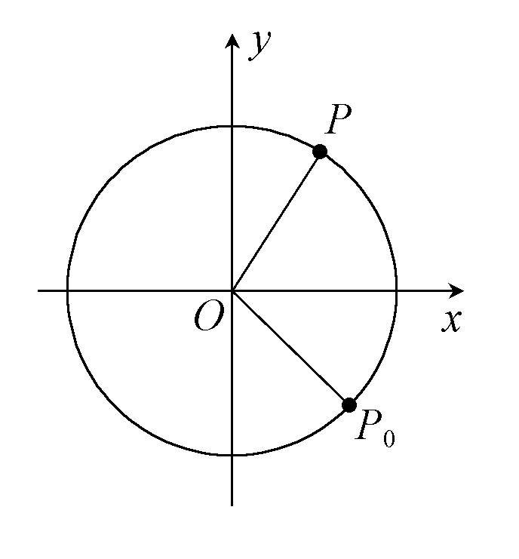
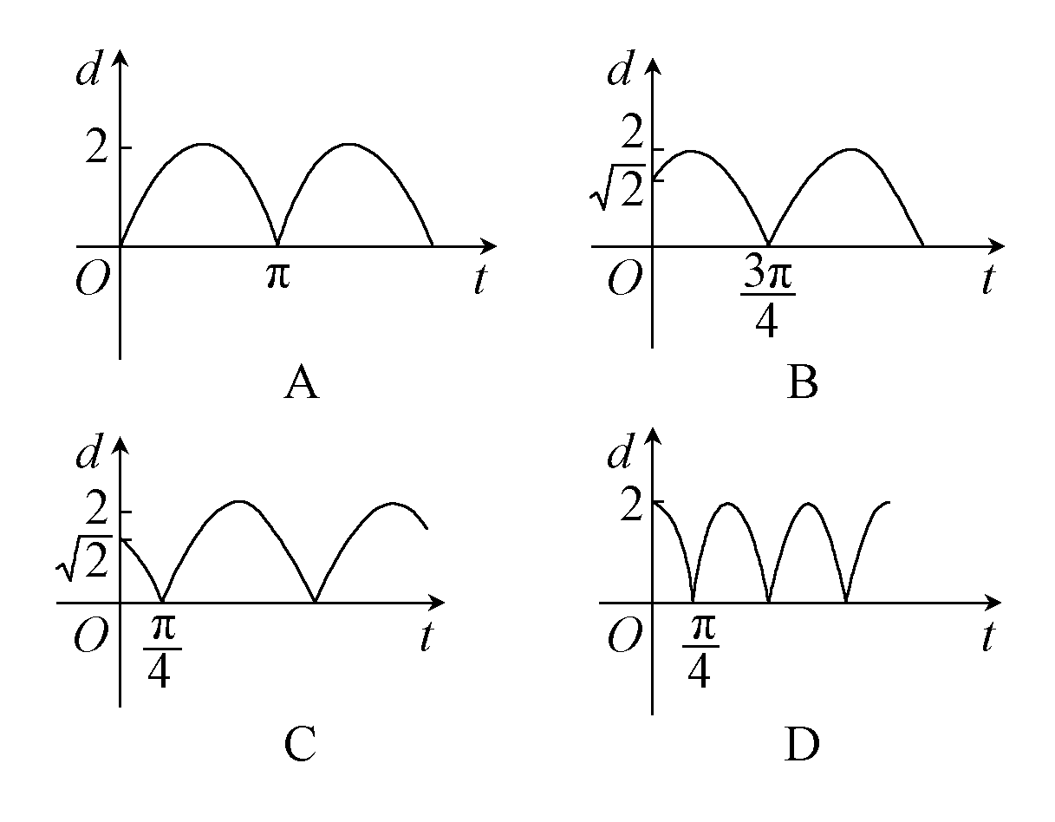
二、填空题（每题5分，共20分）

11．把七进制数305₍₇₎化为五进制数，则305₍₇₎＝_______{(5)．}
12．已知,则__________．
13、定义某种运算,运算原理如图4所示,则式子:
的值是 .
14. 一个几何体的三视图如下图所示，
输出
×(
+1)
输出
×(
–1)
结束
开始
输入两个数
和
是
否
图4
则这个几何体的体积为 ．
14题图

三、解答题：本大题共6小题．共80分。解答应写出文字说明，证明过程或演算步骤。
15．（本小题满分12分）
已知为第三象限角，．
（１）化简
（２）若，求的值

16．（本小题满分12分）
已知角的终边在直线上。
（1）求的值；
（2）求的值。

17．（本小题满分12分）
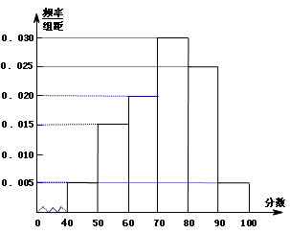
某校从高一年级期末考试的学生中抽出60名学生，其成绩（均为整数）的频率分布直方图如图所示：
（Ⅰ）估计这次考试的及格率（60分
及以上为及格）和平均分；
（Ⅱ）假设在段的学生的成绩都不相同,
且都在94分以上,现用简单随机抽样方法,
从95，96,97,98,99,100这6个数中任取2个数,求这2个数恰好是两个学生的成绩的概率.

18．（本小题满分14分）
在长为3的线段AB上依次取两点C和D，求这两点CD之间的距离小于1的概率。

19．（本小题满分14分）
已知半径为的圆的圆心在轴上，圆心的横坐标是整数，且与直线相切．
（Ⅰ）求圆的方程；
（Ⅱ）设直线与圆相交于两点，求实数的取值范围；
（Ⅲ） 在（Ⅱ）的条件下，是否存在实数，使得弦的垂直平分线过点，若存在，求出实数的值；若不存在，请说明理由．

20. 函数的定义域关于原点对称，但不包括数0，对定义域中的任意实数，在定义域中存在使，，且满足以下3个条件。
（1）是定义域中的数，，则
（2），（是一个正的常数）
（3）当时，。
证明：（1）是奇函数；
（2）是周期函数，并求出其周期；
（3）在内为减函数。

惠来一中2011--2012年度下学期高一期中考试
数学答卷
试室座位号
选择填空题 | 15 | 16 | 17 | 18 | 19 | 20 | 总分
评分栏
试室号 班级 姓名 座号

- 选择题（每题5分，共50分）
题号 | 1 | 2 | 3 | 4 | 5 | 6 | 7 | 8 | 9 | 10
选项

二、填空题（每题5分，共20分）

11、 ．12、 ． 13、 ． 14、 ．
三、解答题（共六题，总分80分）
15、（本小题满分12分）

16、（本小题满分12分）

17、（本小题满分14分）

18. （本小题满分14分）

19. （本小题满分14分）

20、（本小题满分14分）

惠来一中2011--2012年度下学期高一期中考试
数学考试参考答案
一、选择题（每题5分，共50分）
C C A C A C A B B C
二、填空题（每题5分，共20分）
11. 1102 12. 0 13. 8 14.
三、解答题：本大题共6小题．共80分。解答应写出文字说明，证明过程或演算步骤。
15.解：（本题满分12分）
（1）
…………………6分
（2）∵
∴ 从而 …………8分
又为第三象限角
∴ ………………11分
即的值为 ………………12分
16．解：（1）角的终边在直线上所以；……………………5分
（2）…………12分
17.（本题满分12分）
解:（Ⅰ）依题意，及以上的分数所在的第三、四、五、六组，
频率和为 ，
所以，估计抽样学生成绩的及格率是…………………………………3分
利用组中值估算抽样学生的平均分:
.
估计这次考试的平均分是分 ………………6分
（Ⅱ）从95 ，96 ，97 ，98 ，99 ，100中抽取个数全部可能的基本结果有：
,，,,,,，,，,，，，．
共个基本结果．………9分
如果这2个数恰好是两个学生的成绩,则这个学生在段,而的人数是3人,不妨设这3人的成绩是95,96,97.则事件:“2个数恰好是两个学生的成绩”包括的基本结果有：，.共有3个基本结果．……………………12分
所以所求的概率为. ……………………………………14分
18．（本小题满分14分）
设AC=x，BD= y，则CD=3－x－y， ………………………2分
基本事件组所对应的几何区域可表示为Ω＝{(x，y)|0＜x＜3,0＜y＜3,0＜x＋y＜3}，
………………………4分
事件“两点CD之间的距离小于1”所对应的几何区域可表示为
M＝{(x，y)|(x，y)∈ Ω，,3－x－y＜1 }={(x，y)|(x，y)∈ Ω，,x+y>2 }．
………………………6分
如图，用图形表示Ω为，表示M为图形中的阴影部分梯形ABCD
………………………10分
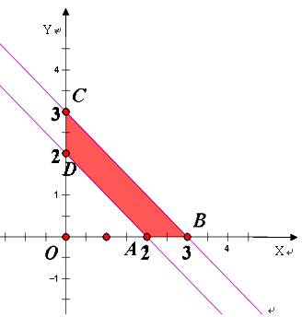
由几何概型公式得：
P（M）＝== ；

………………………14分

19. (本小题满分14分)
解：（Ⅰ）设圆心为（）．由于圆与直线相切，且半径为，所以 ，即．因为为整数，故．
故所求圆的方程为． …………………………………4分
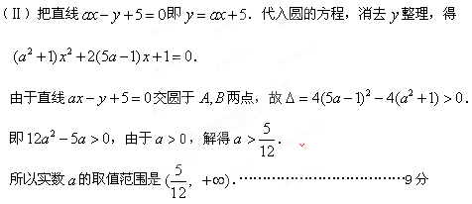
（Ⅲ）设符合条件的实数存在，由于，则直线的斜率为
的方程为，即
由于垂直平分弦AB，故圆心必在上，
所以，解得。由于，故存在实数
使得过点的直线垂直平分弦AB………………………14分

20. 证：（1）对定义域中的，由题设知在定义域中存在使，，则
∴为奇函数 ……………… 4分
（2）因，∴，于是
若，则
………………8分
若，则
仍有。
∴为周期函数，是它的一个周期。 ………………10分
（3）先证在内为减函数，
事实上，设，
则，（当时，）。
所以
当时，
，于是
即在内，也是减函数，从而命题得证。 ………………14分

